Всероссийский педагогический конкурс
«Современное воспитание подрастающего поколения»

Тематическое направление: Физическое воспитание и формирование культуры здоровья

Тема: Путешествие по городу Здоровейка

Автор: Здержатель Виктория Геннадьевна,
учитель начальных классов
Муниципального бюджетного
общеобразовательного учреждения
«Гимназия имени Ильи Сельвинского
города Евпатории Республики Крым»

2021 год

ПУТЕШЕСТВИЕ ПО ГОРОДУ ЗДОРОВЕЙКА
Цель воспитательного мероприятия: формирование знаний и навыков здорового образа жизни.
Задачи: воспитывать чувство ответственности за свое здоровье, интерес к здоровому образу жизни, побуждать к соблюдению навыков здорового образа жизни.
Планируемые результаты:
Регулятивные УУД: определять и формулировать цели деятельности с помощью учителя, учить высказывать своё предположение на основе работы с иллюстрацией, учится совместно с учителем давать оценку деятельности.
Познавательные УУД: добывать новые знания. используя свой жизненный опыт и информацию, полученную во время мероприятия, перерабатывать полученную информацию: делать выводы в результате совместной работы учащихся.
Коммуникативные УУД: умение донести свою позицию до других: оформлять свою мысль в устной речи, слушать и понимать других, учится выполнять различные роли в группе.
Оборудование: карта города Здоровейка, пиктограммы с видами спорта, плакат «Витамины», иллюстрация «Вредные продукты», пословицы на полосках бумаги, кроссворд «Овощи и фрукты», текст песни для каждого учащегося, воздушные шары, яблоки для всех учащихся.
План.
Выход на тему мероприятия
Составление кластера «Здоровье»
Вступительное слово учителя
Игра «Дополни пословицу»
Физкультминутка
Игра «Угадай правило»
Парад витаминов (рассказ с элементами беседы)
Разгадывание кроссворда «Овощи и фрукты»
Рассказ учителя о режиме дня
Работа в группах. Составление синквейна.
Подвижные игры
Подведение итогов
Песня на мотив «Если добрый ты»

Ход мероприятия:
Выход на тему мероприятия
На доске написана фраза:
Ты счастлив завтра, если думаешь о здоровье сегодня.
Учитель: Прочитайте фразу, написанную на доске. Как вы её понимаете? О чём мы будем говорить с вами сегодня? Для чего нам это нужно? Это и будет целью нашего занятия.
Составление кластера «Здоровье»
Что для вас значит здоровье? Скажите одним словом (составление кластера)
Вступительное слово учителя.
Здоровье – неоценимое сокровище. Забота о своём здоровье – это престижно и даже модно. Известные политики, актёры, музыканты собственным примером показывают, что здоровье – это гарантия успеха в жизни. Вот почему так важно научиться заботиться о нём. Я вас приглашаю отправиться в интересное путешествие по городу Здоровейка, во время которого будем учиться беречь и укреплять своё здоровье.
. Наше путешествие мы начнём с улицы Активной.
Известна пословица: «Двигайся больше – проживёшь дольше». Физическая активность – это обязательное условие нормального функционирования организма человека. Движение помогает нашему организму быть здоровым – развивает мышцы, укрепляет сердце, нервы, сосуды. Школьники должны 1,5 часа в день выполнять физические упражнения. Если человек дружит с физкультурой, это оградит его от болезней и преждевременной старости.
Правила движения в городе Здоровейка:
- Заниматься физическими упражнениями каждый день по 15 минут.
- Больше ходить пешком.
- Посещать уроки физкультуры, быть активными на них.
- Заниматься в спортивных секциях, участвовать в спортивных соревнованиях.
Игра «Дополни пословицу»
Учитель: Я вам раздаю часть карты города Здоровейка, переверните её, соедините начало и конец пословицы. Объясните любую из пословиц:
- Здоров будешь – всё ... (добудешь)
- Двигайся больше – проживёшь ... (дольше)
- Здоровье в порядке – спасибо ... (зарядке)
- Для чего нам нужно движение в жизни?
- Что нужно делать обязательно ежедневно?
Физкультминутка
Учитель: Раз, два, не ленись,
Физкультурою займись!
День начни свой с физзарядки –
Будешь ты всегда в порядке!
Мы с вами на площади Спортивной.
- Встаём. А какие виды спорта вы знаете? Все спортсмены делают разминку перед тренировкой. Мы с вами тоже её сделаем. Делайте то, что я говорю, а не показываю. А теперь займёмся спортом. Я буду показывать вам картинки с определённым видом спорта, а вы делаете упражнения, характерные для каждого из видов Молодцы, вы хорошо знаете виды спорта. А кто у вас в классе занимается спортом? Каким? (раздать фрагмент карты площади)
Учитель: Дальше мы попадаем на проспект Чистюль.
Вода – источник жизни на Земле. Её пьют, с ней готовят пищу, в ней плавают, ею любуются. Воду используют для закаливания, при обтирании, обливании, купании. Человеку ежедневно нужно употреблять до 2 л воды в день. Очень важно соблюдать правила личной гигиены. Какие это правила? (Ответы детей)
Игра «Угадай правило»
Я вам сейчас буду показывать правила гигиены, а вы повторяйте за мной и угадывайте эти правила.
Правила гигиены:
- Мыть руки с мылом. Когда? (после посещения туалета, перед едой, после улицы, кошек, собак и т.д.)
- Регулярно стричь ногти: на руках 1 раз в неделю, на ногах – 1 раз в 2-3 недели.
- Чистить зубы, умываться.
- Расчёсываться.
  - Назовите помощников Мойдодыра из сказки К. Чуковского «Мойдодыр». (Мыло, мочалка, полотенце, зубной порошок, гребешок)
  - Какой совет в сказке К. Чуковского «Мойдодыр» давал умывальник? (Ответы детей)
  - Давайте вместе со мной хором вспоминаем слова умывальника:
Да здравствует мыло душистое,
И полотенце пушистое,
И зубной порошок,
И густой гребешок!

Давайте же мыться, плескаться,
Купаться, нырять, кувыркаться
В ушате, в корыте, в лохани,
В реке, в ручейке, в океане.
И в ванне, и в бане,
Всегда и везде –
Вечная слава воде!
Раздать фрагмент карты проспект Чистюль,
Учитель: А теперь мы отправляемся в переулок Витаминный.
Для здоровья очень важно правильное питание. Рацион школьников должен содержать витамины, так как они повышают сопротивляемость организма к инфекционным заболеваниям (иммунитет). Поэтому нужно употреблять зелень, фрукты, овощи и фруктовые соки.
Парад витаминов
-На доске вывешивается плакат «Витамины»
Учитель: Внимательно рассмотрите иллюстрацию.
- В каких продуктах содержится витамин А? (Печень, мясо сыр, дыня, морковь, персик, абрикос, картофель, рыба, яйца)
Витамин А. Влияет на рост детского организма, необходим для зрения, здоровья кожи, волос, повышает иммунитет.
Витамин В. К витаминам группы В относятся несколько витаминов В₁, В₂, В₆, В₁₂.
- В каких продуктах содержатся витамины группы В? (овсянка, горох, мясо, молоко, чёрный хлеб)
Витамины группы В необходимы для нормальной деятельности нервной системы, сердца, нормального состояния кожи.
-В каких продуктах содержится витамин С? (апельсины, яблоки, лимон, картофель, капуста, шиповник)
Витамин С. Принимает участие в образовании энергии в клетках, помогает организму бороться с инфекциями.
- В каких продуктах содержится витамин Д? (Масло, молоко, рыба, под действием солнца в коже человека появляется вещество, способное превращаться в витамин Д)
Витамин Д. Помогает росту и формированию костей скелета и зубов.
- А в этих продуктах какие витамины содержатся? К какой группе витаминов их можно отнести? (Показ картинки с вредными продуктами)
У жителей города Здоровейка есть правила рационального питания. Может вы знаете их?
Правила питания:
- Питаться нужно только свежими продуктами.
- Питание должно состоять из разнообразных продуктов.
- Питание должно быть регулярным (в одно и то же время) и равномерным, последний прием пищи должен быть не позднее, чем за 2-3 часа до сна.
Раздаю фрагмент карты переулок Витаминный,
В банане и йогурте,
В горстке малины –
Повсюду чудесные
Есть витамины.
Они берегут нас
От всяких болезней
Чем больше их в пище,
Тем пища полезней.
Разгадывание кроссворда «Овощи и фрукты» (Приложение 2)
Учитель: Мы с вами выходим на бульвар Режима.
Рассказ учителя о режиме дня
Велика роль режима дня. Работоспособность человека связана с тщательным распределением времени.
- Что означает соблюдать режим? (Ответы детей)
- Ежедневный режим означает умение правильно распределять время для работы и отдыха. При четком чередовании труда и отдыха результаты более продуктивны. Труд и отдых дополняют друг друга.
- Я уверена, что вы все соблюдаете режим дня.
Мы здоровьем дорожим,
Соблюдаем все режим.
В час положенный ложимся,
В час положенный встаем.
Нам болезни нипочем!
Учитель: Следующая наша остановка в городе Здоровейка – это проезд Творчества.
Работа в группах. Составление синквейна «Здоровье».
Например:
Здоровье
Крепкое, хорошее.
Укрепляет, исцеляет, вдохновляет.
Здоровье – драгоценное сокровище.
Счастливый человек.
Учитель: И заканчиваем мы наше путешествие на площади Спортивной.
Подвижные игры
А сейчас мы проверим насколько вы ловкие и умелые – мы будем играть.
Игра 1. «Делай наоборот»
Дети построены с шеренгу. Учитель показывает упражнения, игроки должны выполнить его в противоположную сторону. Перепутавший движения делает шаг назад.
Игра 2. «Меткость»
Класс делится на 2 команды. У каждой команды по 10 воздушных шаров. Побеждает та команды, которая больше и быстрее всех соберет хвостики от них. Лопать шарики можно разными частями тела.
Учитель: Мы с вами сегодня путешествовали по городу Здоровейка. Вспомнили правила здоровья, что-то узнали для себя новое.
Подведение итогов.
- Что же такое здоровье?
- Что нужно делать, чтобы быть здоровыми?
- Какие правила питания вы знаете?
- Что такое режим дня? Для чего его нужно соблюдать?
Песня на мотив «Если добрый ты».
Дети поют песню (Приложение 3)
В конце мероприятия каждый учащийся получает яблоко.
- А это вам как источник витаминов. Будьте здоровы!

Литература:
1. Я познаю мир: Дет. энцикл.:Медицина. – М.:ТКО «АСТ», 1996
2. В.Т. Гридина, О.В. Завязкин. Чудо-мир загадок и пословиц. – Донецк:ООО ПКФ «БАО», 2009
3. Минскин Е.М. Игры и развлечения в группе продленного дня. – М.: Просвещение, 1983
4. Коростелев Н.Б. 50 уроков здоровья для маленьких и больших. – М.: Дет.лит., 1991.
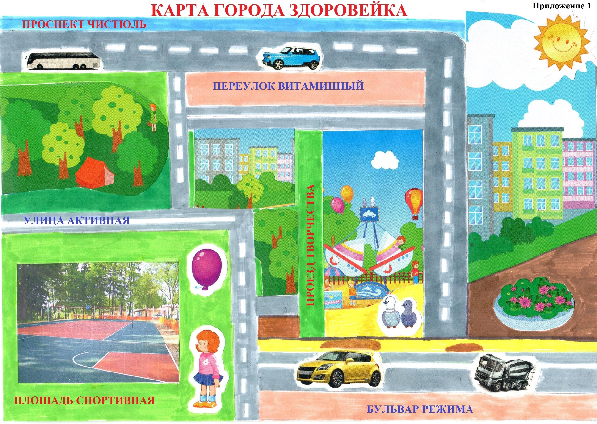

Приложение 2
Кроссворд «Овощи и фрукты»

 |  | 1 | 1 |  |  | 2
 |  |  |  |  | 2
 |  |  |  |  | 3
4 |  | 3
 |  | 5 |  |  | 4
 |  |  |  |  | 6

По горизонтали: 1. Закутан ребёнок в сто пелёнок. 2. Этот овощ как головка, в ней зубцы засели ловко, как мы зубчик очищаем, всех микробов убиваем. 3. На ветвях висят шары, посинели от жары. 4. Плод душистый и пушистый, а серёдка у плода, словно камень, тверда. 5. Круглобока, желтолица, может с солнышком сравниться, а душистая какая, мякоть сладкая такая. 6. Он никогда и никого не обижал на свете, однако плачут от него и взрослые и дети.

По вертикали: 1. Сочный плод из южных стран, светло-золотой кафтан. 2. Сладка, вкусна, собой красна. Без неё – все знают – борща не бывает. 3. Красная мышка с белым хвостиком в норке сидит под зелёным кустом. 4. Кислое и сладкое с кожицею гладкою, сочное, душистое, с мякотью лучистою.

Ответы
По горизонтали: 1. Капуста. 2. Чеснок. 3. Слива. 4. Персик. 5. Дыня. 6.Лук.
По вертикали: 1. Абрикос. 2. Свёкла. 3. Редис. 4. Яблоко.

Приложение 3
Песня на мотив «Если добрый ты» - слова М.С. Пляцковский, музыка Б.И. Савельев.
Встань скорей, когда новый день пришел,
И не надо зря охать!
Если бодрый ты – это хорошо,
А когда наоборот – плохо!
Чистые всегда руки и лицо,
И на форме ни складки.
Если чистый ты – будешь молодцом,
А когда наоборот – гадким!
О здоровье мы, все до одного,
Будем помнить с лет юных.
Ведь здоровым быть – это так легко,
А когда наоборот – трудно!

